Предмет: Математическая логика и теория алгоритмов

I. Варианты контрольной работы

Вариант 10

Задача 1. Сформулировать представленную ниже задачу на языке логики высказываний и проверить истинность заключений методом резолюций.
Область определения: люди.
1. Те, кто нарушает свои обещания, не заслуживают доверия. 2. Любители выпить очень общительны. 3. Человек, выполняющий свои обещания, честен. 4. Ни один трезвенник не ростовщик. 5. Тому, кто очень общителен, всегда можно верить.
Вывод: ни один ростовщик не бывает нечестен.

Задача 2. Сформулировать представленную выше задачу на языке логики предикатов и упростить полученную систему используя теоремы и тождества логики предикатов.

Задача 3. Сконструировать машину Тьюринга (написать соответствующую программу) для решения следующей задачи.
Примечание: рекомендуется использовать программу – имитатор машины Тьюринга «ALGO2000».
На ленте машины Тьюринга находится десятичное число. Определить, делится ли это число на 5 без остатка. Если делится, то записать справа от числа слово “да”, иначе — “нет”. Автомат обозревает некую цифру входного числа. Кроме самой программы-таблицы, описать словами, что выполняется машиной в каждом состоянии.

Задача 4. Записать логическую функцию, соответствующую высказыванию:
«Если социологические исследования показывают, что потребитель отдает предпочтение удобству (A) и многообразию выбора (B), то фирме следует сделать упор на усовершенствование товара (C) или увеличение многообразия новых форм (D)»

Задача 5. Записать сложное высказывание «Если гражданин имеет право голоса (A), то ему больше 18 лет (B). Сидоров не имеет право голоса, следовательно, ему меньше 18 лет» логической формулой и минимизировать его, используя карту Карно.

Задача 6. Каждой пропозициональной форме, содержащей n различных пропозициональных букв, соответствует таблица истинности с 2^{n} строками. Например, для формы (((А & В) V C) → А имеем следующую таблицу истинности.

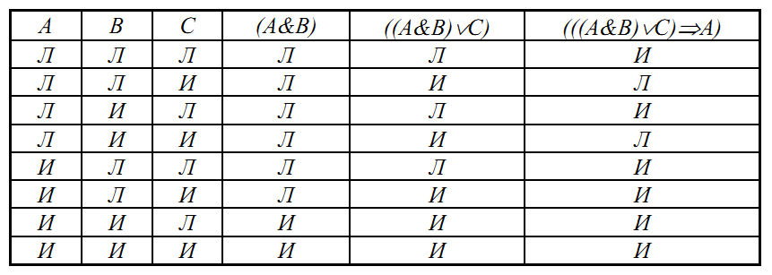
Составить таблицу истинности для следующей формы:
(((А & В) & (В V (¬С)) V (¬(А → С))))
Задача 7. Составить рекуррентное выражение для вычисления функции f(n) = (х + у)∙ z (рекурсия проводится по переменной у), представив функции h(х, у, z, m) и g(х, у, z).

Задача 8. Представить на языке ГСА (операторные вершины обозначить буквами А1, А2, …, Аn, а логические – буквами α1, α2, …, αm), используя рекомендуемые ГОСТом обозначения, алгоритм решения следующей задачи.
Даны три числа: A, B и C, из которых можно составить дроби. Например, С/А, В/С и т.д. Найти пару чисел из числа этих трех, которые образуют наибольшую дробь.

Задача 9. Представленный в предыдущем задании алгоритм перевести с языка ГСА на язык ЛСА (используя обозначения предыдущей задачи) и проверить его действие.

II. Выполнение и оформление контрольной работы
При выполнении работы обучающиеся знакомятся с рекомендуемой основной и дополнительной литературой.
Ответ (решение) каждой задачи должен начинаться с новой страницы, при этом решение должно начинаться с формулировки задачи.
Объем ответа (решения) должен соответствовать двум требованиям:
- содержать необходимые пояснения, а в конце должен быть представлен список источников информации.
- содержать только информацию, необходимую для понимания сущности задачи и хода ее решения.

III. Учебно-методическое и информационное обеспечение

А. Основная литература
1. Балюкевич, Э.Л. Математическая логика и теория алгоритмов [Эл. ресурс]: учеб. пособие / Э.Л. Балюкевич, Л.Ф. Ковалева. – Электрон. текстовые данные. – М.: Евраз. открытый институт, 2009. – Режим доступа: http://www.iprbookshop.ru/10772
2. Судоплатов, С.В. Математическая логика и теория алгоритмов: учебник / С.В. Судоплатов, Е.В. Овчиникова. – Новосибирск: НГТУ, 2012.
3. Тимофеева, И. Л. Математическая логика. Курс лекций: учеб. пособие. – М.: КДУ, 2007.

Б. Дополнительная литература
- Гладкий А.В. Математическая логика и теория алгоритмов. – М.: МЦНМО, 2001.
- Зюзьков В.М, Шелупанов А.А. Математическая логика и теория алгоритмов: Учебное пособие для вузов. – 2-е изд. – М.: Горячая линия–Телеком, 2007. – 176 с.
- Игошин В.И. Математическая логика и теория алгоритмов: учеб. пособие для вузов / В.И. Игошин. – 2-е изд., стереотип. – М.: Академия, 2008.
- Игошин В.И. Задачник-практикум по математической логике: уч. пособие. – М.: Академия, 2006.
- Галиев Ш.И. Математическая логика и теория алгоритмов. – Казань: Издательство КГТУ им. А.Н. Туполева. 2002. – 270 с.

В. Программное обеспечение
Программа, моделирующая машину Тьюринга (например, Algo 200), язык программирования Пролог, Microsoft Windows, MS Office.

Г. Базы данных, информационно-справочные и поисковые системы
Автоматизированная информационно-библиотечная система «Марк».
ЭБС IPRbooks: www.iprbookshop.ru.
ЭБС ВСЭИ: http://edu/vs_library/index.php

